ESPECIFICACIÓN TÉCNICA DE ARQUITECTURA DE SOFTWARE

Literatus Triskele — Sistema de Lectura Gamificada RPG con IA

DUOC UC — Sede Padre Alonso de Ovalle
Proyecto Capstone — Ingeniería en Informática

Literatus Triskele
Sistema de Lectura Gamificada RPG con Inteligencia Artificial
Evolución de: LiteratusNovelist
Cliente: Triskel edu
Integrantes:
- José Ignacio Muñoz Herrera
- Gonzalo Esteban Venegas
Profesor Guía / Evaluadores:
- Arturo Alex Vargas Reyes
- Profesor Cristián Gómez Vega
Fecha / Hito:
Primer Semestre 2026 — Fase 1: Validación de Alcance y Arquitectura (V2.0)

2. Contexto y Problema Pedagógico

2.1. Problemática
Literatus Triskele surge como una propuesta tecnológica frente a la problemática de la comprensión lectora en el contexto escolar chileno, asociada a bajos resultados en evaluaciones como SIMCE y a experiencias de lectura basadas principalmente en documentos digitales estáticos y evaluaciones tradicionales orientadas a la memorización.
El modelo tradicional de lectura mediante PDF presenta una experiencia principalmente pasiva: el estudiante recibe el contenido, lo lee y posteriormente responde una evaluación.
Literatus Triskele propone transformar este modelo mediante una experiencia de lectura interactiva gamificada, donde la comprensión lectora se convierte en parte del progreso del estudiante dentro de una experiencia inspirada en los videojuegos RPG.

2.2. Modelo de innovación: Core Loop RPG
El sistema se estructura alrededor de un ciclo principal de interacción denominado Core Loop RPG:
Lectura → Interacción → Comprensión → Recompensa → Exploración → Decisión
El ciclo comienza con un visor EPUB interactivo que permite acceder al contenido de la obra.
La lectura puede complementarse con Text-to-Speech (TTS) mediante un sistema de narración tipo karaoke, permitiendo acompañar visualmente el texto mientras este es narrado.
Durante determinados momentos de la historia, el estudiante puede interactuar con personajes que se encuentran en escena mediante un sistema de diálogo basado en inteligencia artificial.
Al finalizar un capítulo, el estudiante enfrenta un "Jefe de Capítulo", representado por un desafío de comprensión lectora.
La resolución del desafío permite obtener XP y estrellas, que posteriormente pueden utilizarse para desbloquear elementos del sistema.
Entre estos elementos se encuentran:
- objetos;
- llaves;
- rutas;
- nodos narrativos;
- escenarios;
- finales alternativos.
De esta manera, las recompensas no reemplazan la lectura curricular, sino que agregan una capa de exploración sobre ella.

3. Propuesta de Arquitectura Seleccionada

3.1. Arquitectura general
Para Literatus Triskele se selecciona una arquitectura de:
Servidor Único Centralizado — Monolito Modular con API REST e integración con servicios LLM externos.
La arquitectura concentra los principales módulos de negocio dentro de un backend Django, manteniendo una separación lógica entre las diferentes responsabilidades del sistema.
El frontend se desarrolla utilizando React, mientras que Django REST Framework proporciona la API de comunicación y PostgreSQL gestiona la persistencia de los datos.
Los servicios de inteligencia artificial se consumen externamente mediante API REST.
La estructura general es:
Cliente
↓
Frontend React
↓
Interceptor JWT
↓
Django REST API
↓
Backend Modular
├── PostgreSQL
├── Motor IA → Gemini / DeepSeek
└── Reportería → PDF / Excel

3.2. Justificación frente al modelo Multi-Servidor
Una arquitectura multi-servidor o basada en múltiples microservicios permitiría separar cada funcionalidad en servicios independientes.
Por ejemplo:
- autenticación;
- usuarios;
- libros;
- gamificación;
- IA;
- reportería;
- estadísticas.
Sin embargo, para la primera versión de Literatus Triskele esta alternativa introduciría una complejidad operacional superior a las necesidades actuales del proyecto.
El modelo de servidor único centralizado permite mantener una implementación más sencilla y coherente.

Facilidad de mantenimiento
Al concentrar los módulos en una aplicación principal, el equipo puede mantener y desplegar el sistema con menor complejidad.
Los cambios relacionados con reglas de negocio, gamificación o gestión de usuarios pueden implementarse dentro del mismo backend.

Unificación de identidades
La autenticación se centraliza mediante JWT.
Esto permite que las distintas funcionalidades del sistema trabajen sobre una identidad común.
Un estudiante puede, por ejemplo:
- iniciar sesión;
- leer un capítulo;
- conversar con un personaje;
- completar un desafío;
- recibir XP;
- desbloquear un objeto;
- tomar una decisión narrativa.
Todas estas operaciones pueden asociarse al mismo usuario.

Consistencia de datos
PostgreSQL actúa como repositorio central de información.
Esto permite mantener de forma consistente:
- progreso;
- XP;
- inventario;
- decisiones;
- capítulos;
- usuarios;
- métricas;
- evaluaciones.
En un sistema educativo donde una acción puede desencadenar varias modificaciones relacionadas, mantener una fuente central de datos simplifica la consistencia transaccional.

4. Componentes de la Arquitectura

4.1. Cliente Web / Mobile
El cliente representa el dispositivo utilizado por el estudiante o usuario para acceder al sistema.
El diseño contempla una experiencia adaptable a diferentes tamaños de pantalla.
Las principales funcionalidades expuestas al usuario incluyen:
- visor EPUB;
- lectura interactiva;
- narración TTS;
- diálogos;
- personajes;
- desafíos;
- mapa de nodos;
- inventario;
- progreso;
- XP y estrellas;
- perfil adaptativo.

4.2. Frontend React
React constituye la capa de presentación de Literatus Triskele.
Su responsabilidad principal es proporcionar una interfaz interactiva que permita transformar la lectura en una experiencia similar a un videojuego RPG.
Entre sus principales componentes se encuentran:

Visor EPUB
Permite visualizar las obras digitales y navegar entre capítulos.

Interfaz de diálogo
Permite representar las conversaciones con personajes y las respuestas generadas por el sistema de IA.

Mapa de nodos
Representa visualmente las rutas narrativas disponibles y aquellas que pueden desbloquearse.

Perfil adaptativo
La interfaz contempla diferencias de experiencia para estudiantes de:
- 4° y 5° básico;
- 6° básico a 2° medio.
Esto permite adaptar la presentación de las mecánicas a los distintos niveles educativos.

4.3. Interceptor JWT
El frontend incorpora un mecanismo de interceptación de solicitudes HTTP para administrar los tokens de autenticación.
El flujo contempla:
Usuario inicia sesión
↓
Backend entrega JWT
↓
Frontend almacena el token
↓
Interceptor agrega JWT
↓
Solicitud HTTP
↓
Django REST API
Cuando el token necesita renovación, el mecanismo puede realizar el proceso de actualización correspondiente de manera automática.
Esto evita que cada componente de React tenga que implementar individualmente la lógica de autenticación.

4.4. Django REST Framework
Django REST Framework constituye la capa principal del backend y proporciona la API REST.
Sus responsabilidades incluyen:
- autenticación;
- autorización;
- gestión de usuarios;
- gestión de roles;
- gestión de obras;
- capítulos;
- progreso;
- gamificación;
- inventario;
- decisiones;
- desafíos;
- evaluación;
- interacción con IA;
- generación de reportes.
Los roles contemplados incluyen principalmente:
- estudiante;
- docente;
- UTP.
La API permite mantener desacoplada la interfaz React de las reglas de negocio.

4.5. Reglas de negocio RPG
El backend contiene las reglas que determinan cómo progresa el estudiante dentro del sistema.
Entre ellas:
- obtención de XP;
- obtención de estrellas;
- desbloqueo de objetos;
- gestión de inventario;
- desbloqueo de llaves;
- acceso a nodos;
- registro de decisiones;
- rutas alternativas;
- finales alternativos.
Estas reglas deben validarse en el backend y no depender únicamente de la lógica del frontend.
Esto evita que un usuario pueda modificar artificialmente su progreso desde el navegador.

4.6. PostgreSQL
PostgreSQL representa la capa de persistencia principal.
El modelo relacional contempla información relacionada con:
- usuarios;
- obras;
- capítulos;
- progreso;
- glosario;
- conversaciones;
- desafíos;
- nodos;
- decisiones;
- inventario;
- recompensas;
- métricas.
La base de datos constituye la fuente central de información para el estado de progresión del estudiante.

4.7. Motor IA — Gemini / DeepSeek
El motor de IA funciona como un componente externo consumido mediante API REST.
Su principal función es permitir la interacción dialéctica entre el estudiante y los personajes del libro.
El personaje puede contar con:
- personalidad definida;
- contexto narrativo;
- conocimiento limitado;
- reglas de comportamiento;
- restricciones pedagógicas.
La IA no debe tener acceso irrestricto a información narrativa futura.

4.8. Guardrails pedagógicos
Los Guardrails constituyen una capa de control sobre las respuestas generadas por el LLM.
Uno de sus objetivos principales es implementar un mecanismo anti-spoiler.
El sistema debe considerar el progreso del estudiante dentro de la obra antes de entregar una respuesta.
Conceptualmente:
Pregunta del estudiante
↓
Contexto del capítulo actual
↓
Guardrails pedagógicos
↓
LLM
↓
Validación de respuesta
↓
Respuesta al estudiante
Esto permite que la IA funcione como un personaje o acompañante de lectura sin revelar acontecimientos que el estudiante todavía no ha descubierto.

4.9. Módulo de Reportería
El módulo de reportería permite transformar la información almacenada en PostgreSQL en productos útiles para docentes y UTP.
Se consideran dos mecanismos principales:

Fichas pedagógicas individuales
Generación de documentos PDF mediante ReportLab.
Estos reportes pueden utilizar la información registrada durante la interacción del estudiante para presentar sus resultados y progreso.

Sábanas masivas
Generación de archivos .xlsx utilizando OpenPyXL/Pandas.
Este mecanismo permite trabajar con información de múltiples estudiantes para facilitar análisis y seguimiento académico.

5. Diagrama de Arquitectura
La siguiente representación muestra la relación entre los componentes principales de Literatus Triskele.
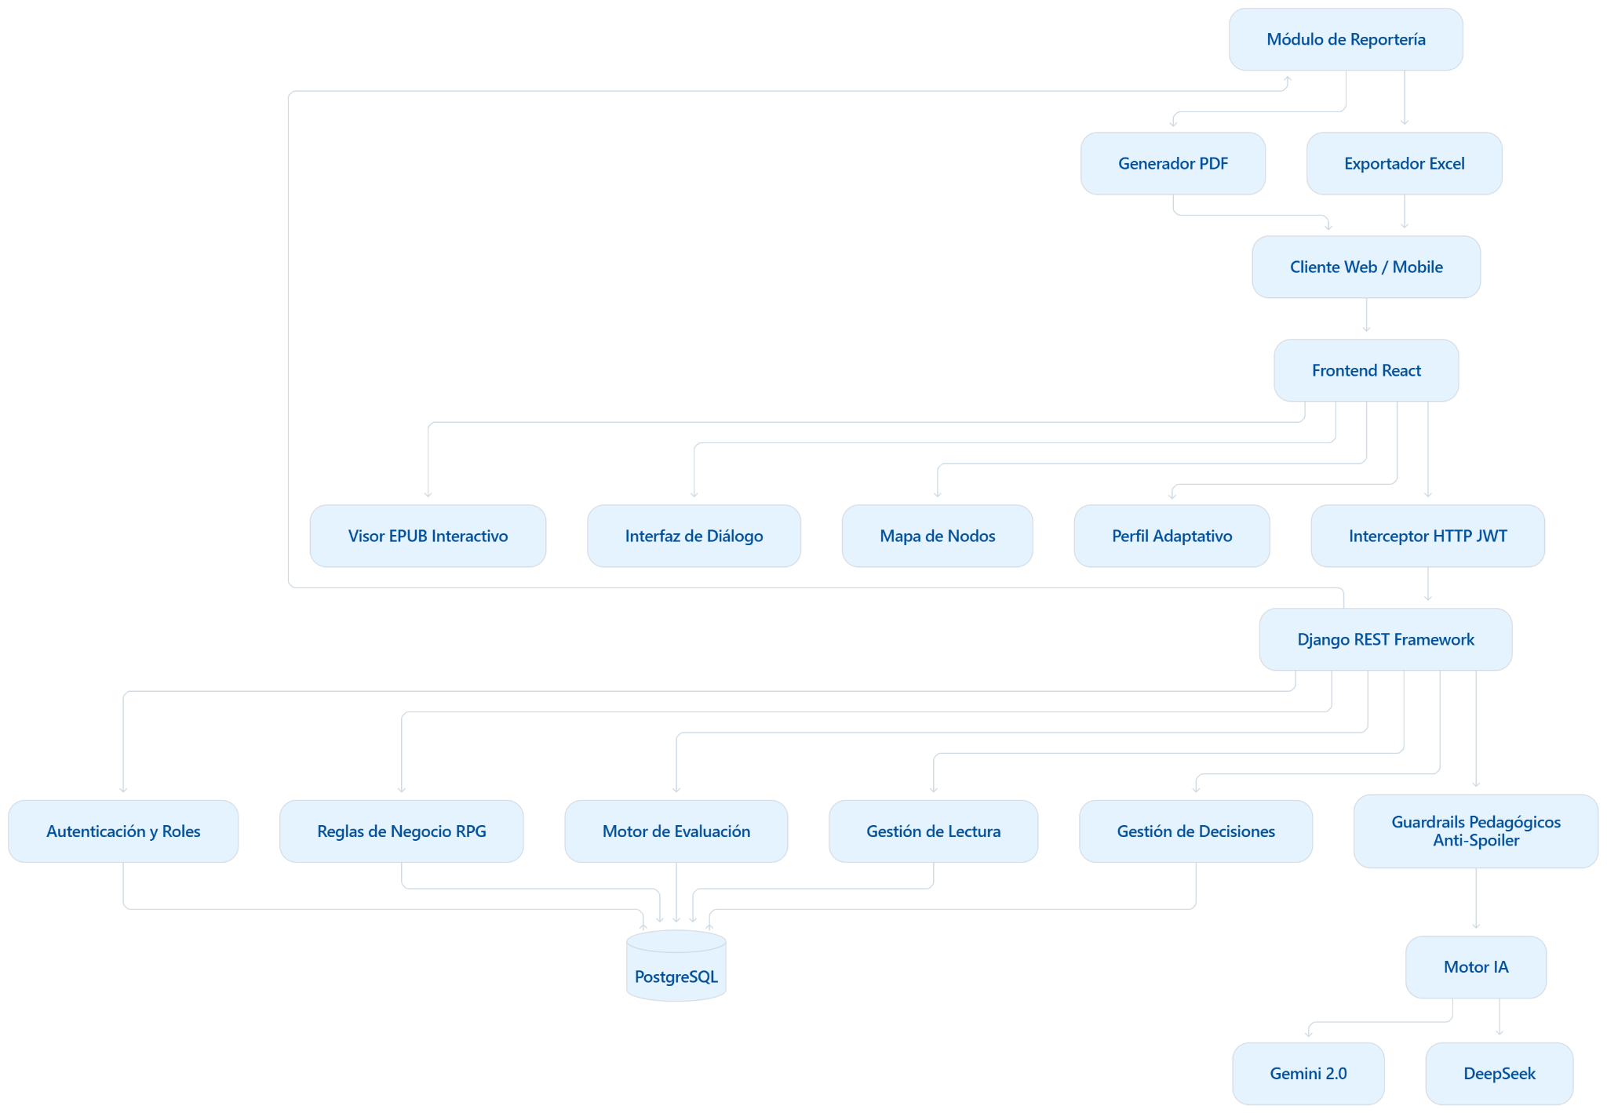

6. Reglas de Negocio y Seguridad

6.1. Autenticación mediante JWT
La autenticación utilizará JSON Web Tokens (JWT).
El usuario se autentica y recibe un token que permite identificar y autorizar sus solicitudes posteriores.
El frontend utilizará un interceptor HTTP para incorporar automáticamente el token en las solicitudes dirigidas a la API.
La renovación automática permitirá mantener la sesión sin exigir que el usuario vuelva a autenticarse constantemente mientras su sesión sea válida.

6.2. Control de roles
El backend debe validar los permisos asociados al rol del usuario.
Por ejemplo:
Rol | Responsabilidad
Estudiante | Lectura, interacción, desafíos y progresión
Docente | Seguimiento y consulta de resultados
UTP | Supervisión y análisis de métricas
La autorización debe realizarse en el backend, evitando depender exclusivamente de restricciones visuales del frontend.

6.3. Regla pedagógica fundamental
La regla de diseño más importante del sistema es:
El plan lector curricular nunca se bloquea.
Las mecánicas RPG no deben convertirse en una barrera para avanzar en la lectura obligatoria.
El estudiante puede continuar con el contenido curricular independientemente de su rendimiento en las mecánicas de juego.
Las recompensas tienen como objetivo agregar exploración y motivación.
Por lo tanto:
Lectura curricular
│
├── Siempre disponible
│
└── Mecánicas RPG
│
├── XP
├── Estrellas
├── Objetos
├── Llaves
├── Rutas alternativas
└── Finales alternativos
La progresión RPG complementa la lectura en lugar de restringirla.

7. Ventajas Técnicas de la Arquitectura

7.1. Mantenibilidad
El monolito modular permite mantener diferentes responsabilidades separadas lógicamente dentro de una misma aplicación.
Esto facilita que el equipo pueda trabajar sobre módulos específicos sin introducir desde el comienzo la complejidad de múltiples servicios independientes.

7.2. Consistencia
El uso de PostgreSQL como fuente central facilita mantener sincronizados:
- XP;
- inventario;
- progreso;
- decisiones;
- evaluaciones;
- usuarios.
Una acción del estudiante puede actualizar diferentes elementos dentro de una misma operación transaccional.

7.3. Latencia de IA
La comunicación con un LLM externo introduce una latencia adicional respecto de una operación tradicional de base de datos.
Por esta razón, la arquitectura mantiene la IA como un componente especializado y separado conceptualmente del núcleo de persistencia.
El backend puede controlar las solicitudes enviadas al LLM y aplicar los Guardrails antes de entregar una respuesta al estudiante.

7.4. Escalabilidad
Aunque inicialmente se utiliza un servidor centralizado, la separación modular permite evolucionar posteriormente.
Si una funcionalidad aumenta significativamente su carga, puede convertirse en un servicio independiente.
Por ejemplo:
Monolito Modular
↓
Crecimiento del sistema
↓
Separación progresiva
├── Servicio IA
├── Servicio TTS
├── Servicio Reportería
└── Servicio Analítica
Por lo tanto, la arquitectura seleccionada no elimina la posibilidad de utilizar posteriormente una arquitectura distribuida.

7.5. Distribución del código
La separación frontend/backend permite distribuir el trabajo dentro del equipo.
Por ejemplo:
Frontend
- React;
- visor EPUB;
- interfaz;
- mapa;
- diálogos;
- perfiles.
Backend
- Django REST;
- autenticación;
- reglas RPG;
- evaluación;
- IA;
- reportería.
Persistencia
- PostgreSQL;
- modelo relacional;
- métricas;
- progreso.
Esta separación facilita el desarrollo colaborativo y el mantenimiento del proyecto.

8. Conclusión
La arquitectura propuesta para Literatus Triskele responde a las necesidades de una plataforma educativa que combina lectura digital, gamificación RPG e inteligencia artificial.
La selección de un Servidor Único Centralizado con estructura de Monolito Modular y API REST permite mantener un equilibrio entre funcionalidad, complejidad y capacidad de evolución.
React proporciona la experiencia interactiva; Django REST Framework concentra las reglas de negocio; PostgreSQL mantiene la información persistente; los servicios LLM permiten implementar la interacción con personajes; los Guardrails protegen la experiencia narrativa; y el módulo de reportería transforma los datos del sistema en información útil para docentes y UTP.
La arquitectura, además, respeta una regla pedagógica fundamental: el contenido del plan lector curricular permanece siempre disponible, mientras que las mecánicas RPG funcionan como una capa adicional de motivación, exploración y relectura.

